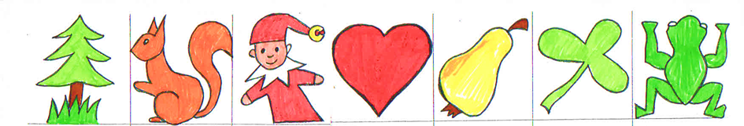
893,- 870,- 1 156,- 534,- 1 072,-

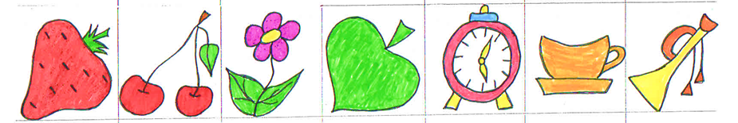 1298,- 1 083,- 1 126,-

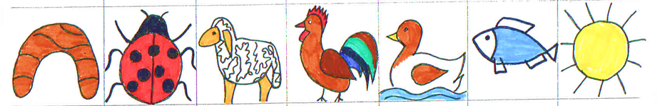
997,- 571,- 408,- 676,-
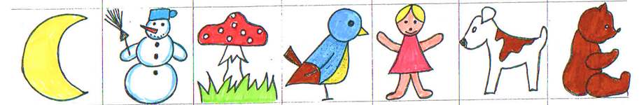 364,- 943,- 198,- 607,- 778,-

